**Зачем нужен личный кабинет на портале госуслуг**

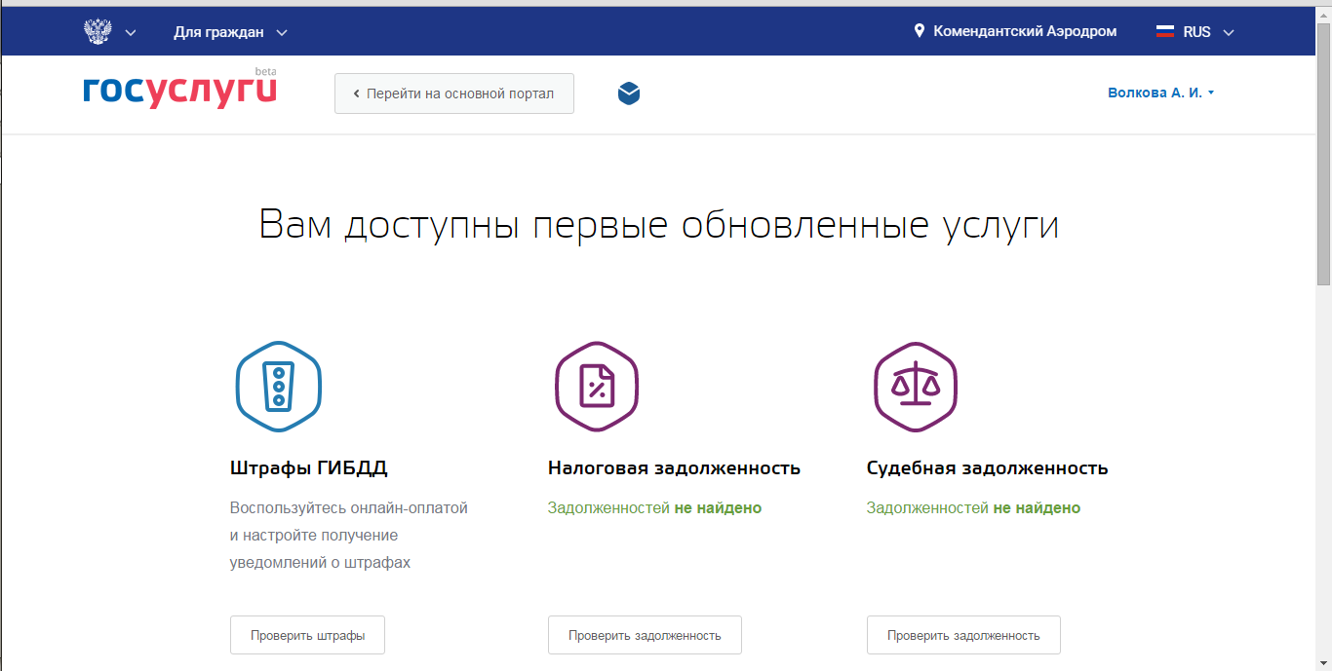

Портал Госуслуг (beta.gosuslugi.ru) Ваш личный центр управления госуслугами.

Если вы ещё не завели личный кабинет на портале госуслуг, самое время это сделать.

Личный кабинет — ваш центр управления госуслугами. Он знает ваши личные данные, помнит ваши платежи и следит за обращениями в ведомства. Здесь же видно, числятся ли за вами долги по налогам или судебные задолженности. Если что-то требует вашего внимания — оно появится в личном кабинете.

Скоро личный кабинет научится отслеживать состояние ваших заявок в МФЦ, чтобы любые ваши обращения к государству были у вас под контролем.

Мы сделали личный кабинет, чтобы собрать для вас на одном экране все самое важное. А еще — чтобы вам по многу раз не вводить личные данные при обращении за новыми услугами.